**ΙΕΚ ΣΙΝΔΟΥ**

**Όνομα Εκπαιδευτικού**: Δρ. Δωρόθεος Ορφανίδης

**Τμήμα:** ΚΕΡΑΜΙΚΗ ΤΕΧΝΗ

**Θέμα: *«Christo & Jeanne Claude****»*

**Φύλλο Εργασίας:** 11

**Ημερομηνία:** 26/05/2021

**Όνομα Εκπαιδευομένου**: ………………………………………………………………….

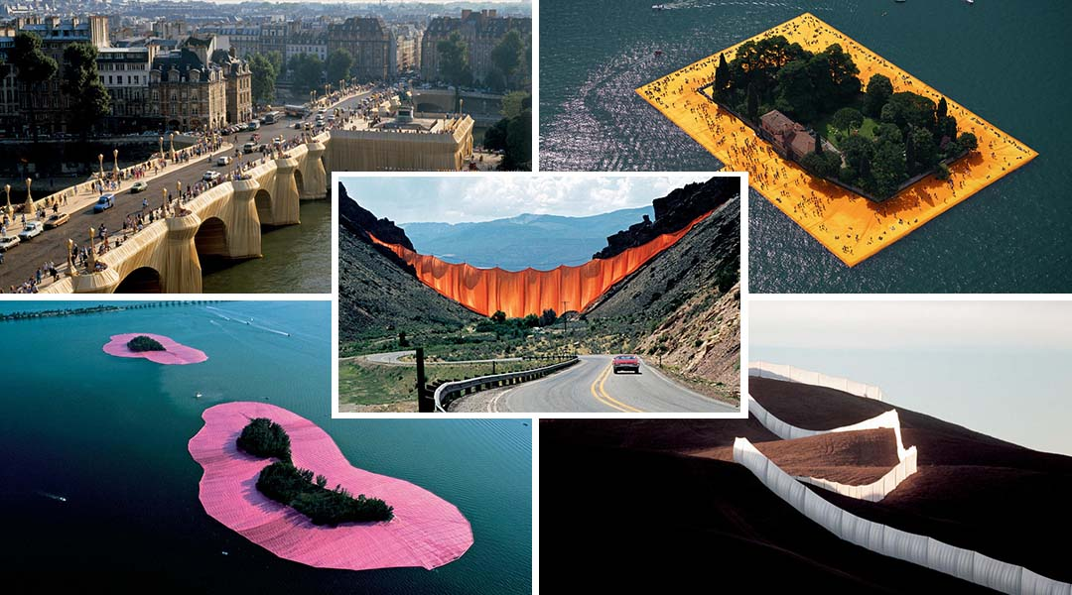

**Βιογραφικά στοιχεία**

Ο Κρίστο (Christo, γεννημένος ως Χρήστο Γιαβάσεφ, βουλγαρικά: Христо Явашев‎ ) και η γυναίκα του Ζαν-Κλοντ (γεννημένη Ζαν-Κλοντ Ντενά δε Γκιγιεμπόν γαλλικά: Jeanne-Claude Denat de Guillebon‎) ήταν ένα παντρεμένο ζευγάρι καλλιτεχνών που δημιούργησε έργα κυρίως σε δημόσιους χώρους. Τα έργα τους περιλαμβάνουν το τύλιγμα του Ράιχσταγκ στο Βερολίνο και της γέφυρας Ποντ Νεφ στο Παρίσι, το μήκους 39 χλμ έργο Running Fence ανάμεσα στις κομητείες Μαρίν και Σόνομα της Καλιφόρνια, και τις Πύλες στο Σέντραλ Παρκ της Νέας Υόρκης.**Έργο**

Ο Κρίστο και η Ζαν Κλοντ γεννήθηκαν την ίδια ημερομηνία, στις 13 Ιουνίου του 1935, Ο Κρίστο στο Γκάμπροβο της Βουλγαρίας και η Ζαν-Κλοντ στο Μαρόκο. Γνωρίστηκαν για πρώτη φορά στο Παρίσι τον Οκτώβριο του 1958. Τα έργα τους αποδίδονταν μόνο στον Κρίστο μέχρι το 1994, οπότε τα έργα του εξωτερικού χώρου και τα μεγάλης κλίμακας εσωτερικού χώρου αποδώθηκαν αναδρομικά στους «Κρίστο και Ζαν-Κλοντ». Η Ζαν-Κλόντ πέθανε στις 18 Νοεμβρίου του 2009, ύστερα από ανεύρυσμα. Ο Κρίστο απεβίωσε από φυσικά αίτια σε ηλικία 84 ετών, την 1η Ιουνίου 2020.

**Τεχνοτροπία**

Αν και η εργασία τους είναι οπτικά εντυπωσιακή και συχνά αμφισβητούμενη λόγω της κλίμακάς της, οι καλλιτέχνες επανειλημμένα έχουν αρνηθεί ότι τα προγράμματά τους περιέχουν οποιαδήποτε βαθύτερη έννοια, πέρα από τον αισθητικό αντίκτυπο. Ο σκοπός της τέχνης τους, υποστηρίζουν, είναι απλά να γίνει ο κόσμος μια «ομορφότερη τοποθεσία» και να ειδωθούν γνώριμα τοπία με ένα νέο τρόπο. Ο κριτικός τέχνης Ντέιβιντ Μπέρντον έχει περιγράψει τα περιτυλίγματα του Κρίστο ως «αποκάλυψη μέσω της απόκρυψης».[3] Στους επικριτές του ο Κρίστο απαντάει «Είμαι καλλιτέχνης και πρέπει να έχω θάρρος... Γνωρίζεται πως δεν έχω έργα που υπάρχουν; Όλα εξαφανίζονται όταν τελειώνουν. Μόνο τα προσχέδια και κάποια κολάζ μένουν στο τέλος, δίνοντας στα έργα μου έναν σχεδόν μυστικό χαρακτήρα. Νομίζω πως χρειάζεται πολύ μεγαλύτερο θάρρος για να δημιουργήσε πράγματα που προορίζονται να εξαφανιστούν απ'ότι για να δημιουργήσεις πράγματα που προορίζονται να μείνουν».

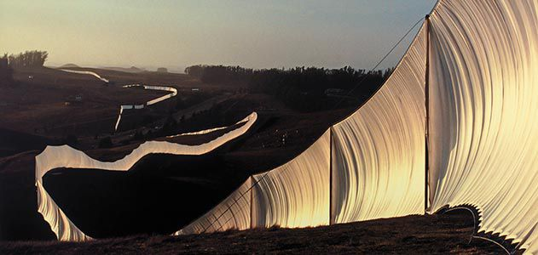

***Christo’s “California Dreamin’”***